Jaki żyrandol do pokoju dziewczynki warto wybrać?
Pokój małej księżniczki to miejsce odpoczynku i niezliczonych godzin zabawy. Warto wybrać takie wyposażenie, które będzie odpowiadało potrzebom i preferencjom dziecka. Zastanawiasz się jaki żyrandol do pokoju dziewczynki warto wybrać? Sprawdź!

Jaki żyrandol do pokoju dziewczynki warto wybrać?
Pokój dziecka to miejsce, które warto urządzić w taki sposób, aby spełniał on oczekiwania dziecka jak i wszelkie aspekty bezpieczeństwa. Zastanawiasz się jakie oświetlenie wybrać do pokoju dziecka? Zwróć uwagę na to, że w czasie wieczornej zabawy czy czytania bajek należy zadbać o odpowiednie źródło światła. Jaki żyrandol do pokoju dziewczynki zatem warto wybrać?

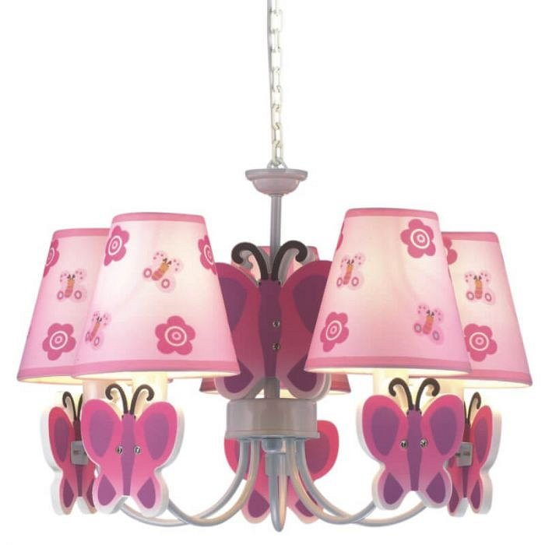
Nowoczesny żyrandol do pokoju dziewczynki
Decydując się na zakup żyrandolu do pokoju dziewczynki zwróćmy uwagę na wiele aspektów. Przede wszystkim powinien on być wykonany z wysokiej jakości materiałów, zapewniających jego długotrwałą żywotność i satysfakcję z zakupu. Musi n być w pełni bezpieczny dla dziecka. Dobrze jest, gdy gwarantuje energooszczędność, bezpieczeństwo użytkowania oraz pewność, że informacje umieszczone na opakowaniach będą zgodne z prawdą. W sklepie Leddo możesz znaleźć uroczą lampę w motylki na stronie https://leddo.pl/lampa-wiszaca-sufitowa-dziecieca-zyrandol-dla-dzieci-rozowe-motyle-dla-dziewczynki-5-x-e14.html.
Co wyróżnia lampkę w motylki?
Żyrandol do pokoju dziewczynki został stworzony z myślą o dzieciach. Wykonany jest z bezpiecznych materiałów wysokiej jakości. To gwarancja solidności wykonania lampy. Taki model z pewnością przypadnie do gustu każdej małej dziewczynce. Dziecko poczuje się jak na łące, po której latają motyle!

